**Муниципальное бюджетное дошкольное образовательное учреждение детский сад**

**№ 14 «Колокольчик»**

**Проект**

**«Новогодняя игрушка»**

**(подготовительная группа комбинированной направленности)**

**Руководитель проекта:**

**Учитель – логопед Мурагина О.А.**

**Участники проекта:**

**Учитель – дефектолог**

**Воспитатели подготовительной группы**

**Родители.**

**г. Кулебаки**

**2015**

Паспорт проекта

-Пояснительная записка

-Содержание проекта

-Этапы реализации проекта

-Список использованной литературы

-Приложения

**Пояснительная записка**

Для большинства людей встреча Нового года - самый любимый праздник.  
 Новый год называют волшебным, загадочным, удивительным, неповторимым, чарующим. Люди ожидают очередного чуда, светлой сказки, нового счастья... Этот праздник неизменно сопровождается радостными хлопотами и заботами. В эту пору все мы украшаем ёлку.

Наряжать елку - это предпраздничный творческий процесс, в котором, как правило, участвуют практически все члены семьи - родители, дети, бабушки и дедушки. И, как правило, у каждого члена семьи есть любимые новогодние игрушки. Самое богатое воображение у самых маленьких, поэтому дети предпочитают украшать елку игрушками с изображением сказочных героев. Таким образом, у них появляется возможность побывать в гостях у сказки.

Раньше даже была традиция всей семьей создавать новогодние игрушки своими руками — фабрик ещё не было, «профессиональные» игрушки были слишком дороги. А праздника хотели все — вот и садились, придумывали самые разнообразные елочные украшения.  
 Создавать новогодние поделки своими руками — настоящее удовольствие. Помимо того, что вы сможете сделать поистине шедевры прикладного искусства, вы проведете время с удовольствием и пользой.

**Содержание проекта**

**Вид проекта**: творческий.

**Продолжительность:** 2 недели

**Дата:** 14.12-29.12.2015

**Образовательная область**: познание

**Актуальность**:

Проект направлен на расширение знаний детей о предметном мире.

Наряжать елку – это творческий процесс, в котором, как правило, участвуют практически все члены семьи – родители, дети, бабушки и дедушки. У каждого члена семьи есть любимые елочные игрушки и конечно интересная история связанная с появлением этих игрушек. В преддверии праздника решено активно включить детей в создание собственной новогодней игрушки, чтобы ощутить причастность к празднику.

Работа над этим проектом позволит детям совместно с родителями, специалистами и воспитателями овладеть обобщающими понятиями, научить описывать более подробно и ёмко предмет, т.е. обогатить словарный запас с помощью прилагательных и глаголов, закрепить цвет, форму, величину.

**Цель**: создание условий для развития познавательных и творческих способностей детей в процессе разработки образовательного проекта «Новогодняя игрушка».

**Задачи**:

1.Развивать поисково-познавательные способности дошкольников.

2.Развивать творческое воображение дошкольников

3.Стимулировать детско-родительские отношения.

**Основные направления реализации проекта:**

* Интегрированное занятие «Новогодние игрушки для животных»
* домашнее задание для детей и родителей: совместно украсить шаблон елочной игрушки, используя различные материалы.

проведение утренника совместно с музыкальным руководителем «Щелкунчик»

**Предварительная работа:**

* поисковая работы по подбору иллюстрированного материала по теме: «Новогодняя игрушка»
* чтение русской народной сказки «Два Мороза»;
* чтение сказки «Морозко»;
* подвижные игры «Кто быстрее», «Самый внимательный»;
* разучивание пальчиковой гимнастики «Фонарики»
* разучивание новогодних стихов
* дидактические игры «Чудесный мешочек», «4 лишний»
* проведение конкурса в группе «Новогодняя игрушка»
* беседы по теме

**Предполагаемый результат:**

* знать и называть елочные игрушки, их части;
* владеть обобщающими понятиями;
* определять на ощупь и узнавать по описанию;
* находить сходства и различия по нескольким признакам;
* составлять описательный рассказ о елочной игрушке с использованием художественного слова (стиха, загадки);
* выставка работ «Новогодняя игрушка»
* оформление альбома «Наши новогодние игрушки»

**Этапы реализации проекта**

|  |  |  |  |
| --- | --- | --- | --- |
| **Этапы проекта** | **Действия детей** | **Действия педагогов** | **Действия родителей** |
| **Подготовительный**  (проблема, планирование, прогнозирование результатов. | Постановка проблемы: «Мало игрушек на ёлку. Решили изготовить игрушки своими руками. | Распределение информации по разным направлениями организовать сбор информации в виде стенда. |  |
| **Деятельностный**  (непосредственная деятельность по проекту) | Сбор информации и участие в беседе «Знакомство с ёлочной игрушкой». Знакомство детей с историей возникновения ёлочной игрушки, материалами, из которых её изготавливают. Самостоятельная художественная деятельность детей «Игрушка для ёлки». (Рисование, аппликация, ручной труд). | - оснащение предметно-развивающей среды (оформление групп в соответствии с темой, организация совместной выставки-музея)  Организация совместной деятельности с детьми, проведение НОД соответствующей тематики.  Консультация для родителей «История новогодней игрушки».  Консультация для родителей «Украшение шаблона игрушки совместно с ребенком» .  Проведение интегрированной НОД по теме учителем – логопедом и учителем – дефектологом. Повышение творческой активности и сплоченности педагогов, родителей, детей | Подборка информации по заданному плану |
| **Завершающий**  (презентация продуктов проекта и рефлексия) | Оформление альбома «Новогодняя игрушка» и его представление для детей других групп. Оформление музея и проведение экскурсии. | Подготовить детей для проведения экскурсии по мини – музею «Новогодняя игрушка». Экскурсии для детей других групп по выставке. Объявить благодарность самым активным родителям за участие в организации проекта на родительском собрании. | Помощь в оформлении альбома. |

**Список используемой литературы**

1. Богат В.Ф. Метод проектирования в детском саду // Ребёнок в детском саду – 2008 . - № 1.

2. Веракса Н. Е., Веракса А. Н., «Проектная деятельность дошкольников». Пособие для педагогов дошкольных учреждений.– М.: Мозаика-синтез, 2008. – 112с.

3. Виноградова Н.А., Панкова Е.П. Образовательные проекты в детском саду. Пособие для воспитателей. – М.: Айрис-пресс, 2008. – 208 с.

4. Давыдова О.И., Майер А.А., Богославец Л.Г. Проекты в работе с семьей. Методическое пособие. – М.: ТЦ Сфера, 2012.- 128 с.

5. Евдокимова Е.С. Технология проектирования в ДОУ. – М.: Сфера, 2006. – 64 с.

6. Капкова И.Е. Роль учителя-логопеда и воспитателя в процессе использования проектной технологии в условиях логопедической группы ДОО. https://open-lesson.net/93/

6. Морозова Л.Д. Педагогическое проектирование в ДОУ: от теории к практике/ Л.Д. Морозова. – М.:ТЦ Сфера, 2010. – 128с.

7. Оберемок С.М. Метод проектов в дошкольном образовании: Учебно-методическое пособие. - Новосибирск: НИИПКиПРО, 2005. - 48 с.

8. Проектный метод в деятельности дошкольного учреждения: Пособие для руководителей и практических работников ДОУ / Авт.-сост.: Л.С. Киселева, Т.А. Данилина, Т.С. Лагода, М.Б. Зуйкова. – 3-е изд. испр. и доп. – М.: АРКТИ, 2005. – 95с.

9. Стрельникова О.С. Проектный метод в логопедической работе с дошкольниками.

http://koncpekt.ru/detskiy-sad/raznoe/2411-proektnyy-metod-v-logopedicheskoy-rabote-s-doshkolnikami.html

10. Кириллова И.В. Образовательные проекты в ДОУ //  Воспитатель  ДОУ. –  2008 . – № 8.

11. Кротова Т.В., Позднякова Е.С. Взаимодействие педагогов, родителей и воспитанников: метод проектов // Справочник старшего воспитателя дошкольного учреждения. – 2007. – № 4. – с.66-72.

**ПРИЛОЖЕНИЯ**

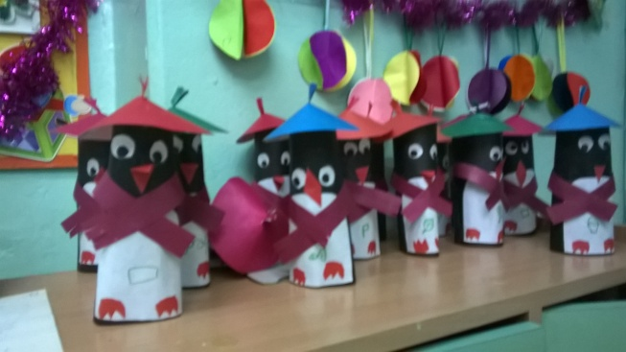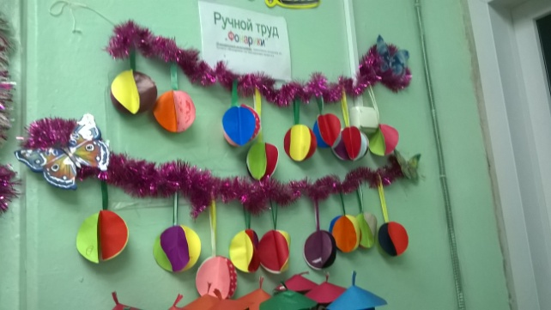

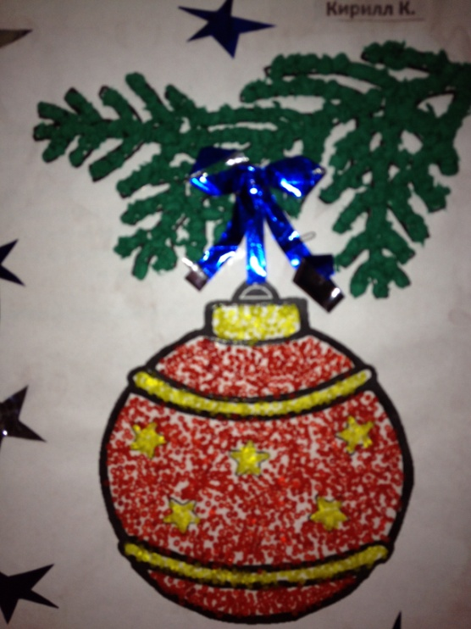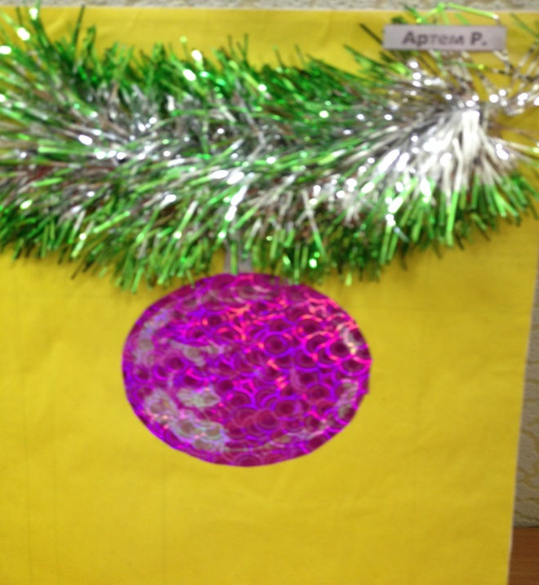

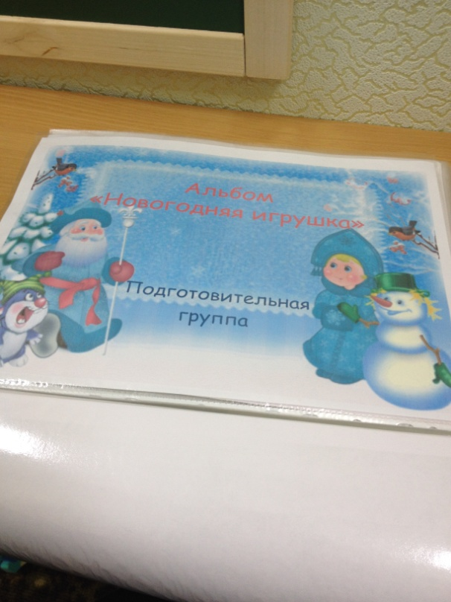

**Интегрированное занятие по теме «Зима. Дикие животные»**

**в подготовительной к школе группе**

***«Новогодние игрушки для животных»***

Авторы:

                                                                                    Учитель – логопед Мурагина О.А

Учитель – дефектолог

**Образовательная область:** Познание (Формирование целостной картины мира).

**Тема:** «Новогодние игрушки для лесных друзей»   
**Возраст детей:** 6-7 лет, подготовительная группа

Материалы

- дидактические игры «Дикие животные»; «Новогодняя елка»;

- картина «зимний пейзаж»

- новогодние поделки

**Интеграция образовательных областей.**

**Познание (формирование элементарных математических представлений):**

совершенствовать навыки количественного счета, восприятие формы величины и цвета.

**Познание (формирование целостной картины мира):** расширять и уточнять представления детей о диких животных, их детёнышах, обогащать представления детей о временах года.

**Коммуникация:** продолжать работу по обогащению словаря, упражнять детей в согласовании слов в предложении, совершенствовать умение образовывать однокоренные слова.

**Социализация:**закреплять умение согласовывать свои действия с действиями других участников игры.

**Художественное творчество:**совершенствовать умение использовать разные способы лепки, расширять набор материалов,  проявлять самостоятельность в выборе изготовления поделки, развивать творческие способности, мелкую моторику.

**Здоровье:** предупреждать утомление детей во время деятельности

**Последующая работа:**

- продолжение чтения художественной литературы;

- проведение подвижных и дидактических игр;

- самостоятельная творческая деятельность на тему «Зима», «Новогодние игрушки».

**I. Вводная часть**

***Логопед***

Тройка, тройка прилетела,   
Скакуны в той тройке белы,   
А в санях сидит царица -   
Белоока, белолица.   
Как махнула рукавом –   
Всё покрыла серебром.   
  
***Логопед****:* О какой царице идёт речь в этой загадке?   
***Дети****: о Зиме*  
***Логопед****:* Почему о Зиме так говорят – белоока, белолица?   
***Дети****:* *Потому что, зимой все вокруг белое от снега.*   
***Логопед****:* А что за скакуны в тройке у зимы.   
***Дети****: Это зимние месяцы. Декабрь, январь, февраль.*

**Дефектолог**

*С вьюгой, снегом к нам сама,   
В декабре пришла зима.*         
*Открываем календарь, начинается январь.   
В январе, в январе много снега на дворе.*   
*Дуют ветры в феврале, в трубы воют громко   
Змейкой мчится по земле лёгкая позёмка.*   
**Логопед**: «Назови действия и закончи предложения»  
Зимой метель…*(метёт).*

Из снеговой тучи снежинки…*(падают, летят, кружатся).*

Зимой вода в водоёмах…*(замерзает).*

Зимой снег всё вокруг…*(накрывает).*

Под снегом зимой травка…*(греется).*

Мороз щёки и носы…*(щиплет).*

**II. Основная часть**

Слышны шаги. Идёт снеговик.   
***Снеговик:*** Здравствуйте, ребята!   
***Дети:****Здравствуй снеговик.*   
***Снеговик:*** Пришёл я к вам из леса

***Дефектолог:*** Снеговик, а кто тебя слепил?   
***Снеговик:*** Меня слепили лесные звери, а какие вы отгадайте сами: у одного длинные уши и короткий хвостик, а сам весь белый, белый. Он мне морковку для носа дал.

***Дети:****Это заяц.*

***Дефектолог:***Снеговик, а зайцев в лесу много?

**Игра «Посчитайте»**(один заяц, два…, три…, четыре…, пять…)

***Снеговик:*** А ещё меня лепила: рыжая, хитрая, ловкая, пушистый хвостик.   
***Дети:****это лиса.*    
***Снеговик:*** Правильно, она мне принесла шапочку.

***Дефектолог:*** Снеговик, а лисичек в лесу много? 

**Игра «Посчитайте»** (одна лиса, две…, три…, четыре…, пять…)

***Снеговик:***А ещё был серый, зубастый.   
***Дети:****Это волк.*

***Снеговик:*** Да, серый волчище скатал такие большие комья.

**Логопед:**

**1.** **«У кого какой детёныш?»**,

Участники должны выбрать картинку и составить предложение; 

**2. «Кто «что любит?»**

Дети выбирают карточку к соответствующему животному и составляют предложение.

***Логопед:*** о ком мы говорили?

***Дети:*** *о диких животных средней полосы.*

Вдруг снеговик загрустил .  
***Дефектолог:*** Снеговик, что с тобой?   
***Снеговик****:* Очень жарко у вас, я наверно таю.   
***Дефектолог:*** Ребята, давайте с вами превратимся в снежинки и охладим снеговика.

**Физкультминутка «Игра со снеговиком»**

*На поляну, на лужок   
Тихо падает снежок.   
Улеглись снежинки,   
Белые пушинки.   
Но подул вдруг ветерок,   
Закружился снежок.   
Пляшут все пушинки,   
Белые снежинки.*   
***Снеговик:*** Большое вам спасибо, вы мне очень помогли.

А теперь помогите моим лесным друзьям. Лесные жители меня сделали и к вам прислали.

У нас скоро праздник.   
***Логопед:*** Снеговик, а какой у вас праздник?   
***Снеговик:*** Самый любимый.   
***Логопед:*** Какой праздник всем ребятам нравится? Какой праздник мы с нетерпеньем ждем зимой? ***Дети:****Новый год.* 

**Дефектолог:**

**Игра «Шары на ёлке»**

Участники должны выбрать по одному шару, расположить на елке, назвать шар по величине, цвету и пространственное его расположение.

***Снеговик:*** В лесу звери тоже хотели елку нарядить, Деда Мороза удивить. Чтобы подарки и гостинцы получить. А чем нарядить не знают. Звери призадумались. Да, спасибо сорока пролетала, подсказала: есть в детском саду талантливые дети, они делают замечательные поделки.

***Логопед:***

 Поможем, ребята, снеговику и его друзьям. Чем можно ёлку украсить?   
***Дети:****Разными игрушками, бусами…*   
***Логопед:*** Украсим елочку поделками, которые вы сделали в группе.

 Затем дарят свои работы снеговику.

**III. Заключительная часть**

***Снеговик:*** Молодцы ребята! Как красиво вы украсили елку. Лесные жители будут очень довольны

***Дефектолог:*** Снеговик, мы обязательно будем приходить в лес, в гости. До свидания.  
Снеговик уходит.   
**Воспитатель:** Ребята, давайте  посмотрим, что нам передали лесные друзья.

**Используемая литература:**

Г.А. Быстрова Логопедические игры и задания, Санкт-Петербург «КАРО», 2001.

В.П. Гудимов Тематические загадки для дошкольников, Москва: ТЦ Сфера, 2002.

• А.Л. Сиротюк Коррекция развития интеллекта дошкольников, Москва: ТЦ Сфера, 2002.

• Е.А. Алябьева Итоговые дни по лексическим темам, Москва: ТЦ Сфера, 2006.